Министерство образования Республики Беларусь

Учреждение образования

БЕЛОРУССКИЙ ГОСУДАРСТВЕННЫЙ УНИВЕРСИТЕТ

ИНФОРМАТИКИ И РАДИОЭЛЕКТРОНИКИ

Факультет инфокоммуникаций

Кафедра защиты информации

Лабораторная работа №2

Проверил:

Лобунов В.В

Выполнили

ст. гр. 961401:

Савченко Е.А.

Савич О.А.

­

Минск 2022

**Цель:** изучить основные принципы построения, методы и средства защиты систем электронного обмена данными.

**Ход выполнения:**

Шаг 1: Вызов бизнес-приложения  
Участники обмена данными: *Рабочая станция — Сервер приложений.*  
Обеспечение защиты информации: *Аутентификация пользователя,* *Аутентификация рабочей станции, Ведение журнала, Установка антивирусного ПО.*

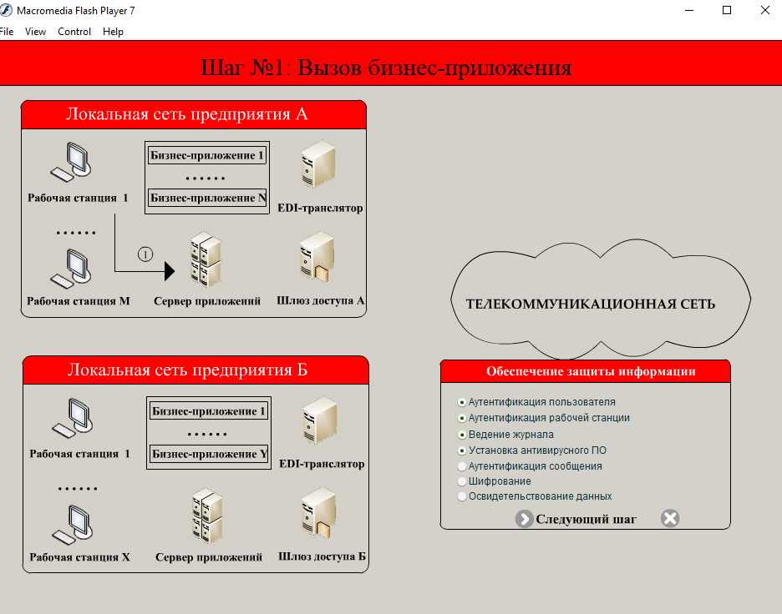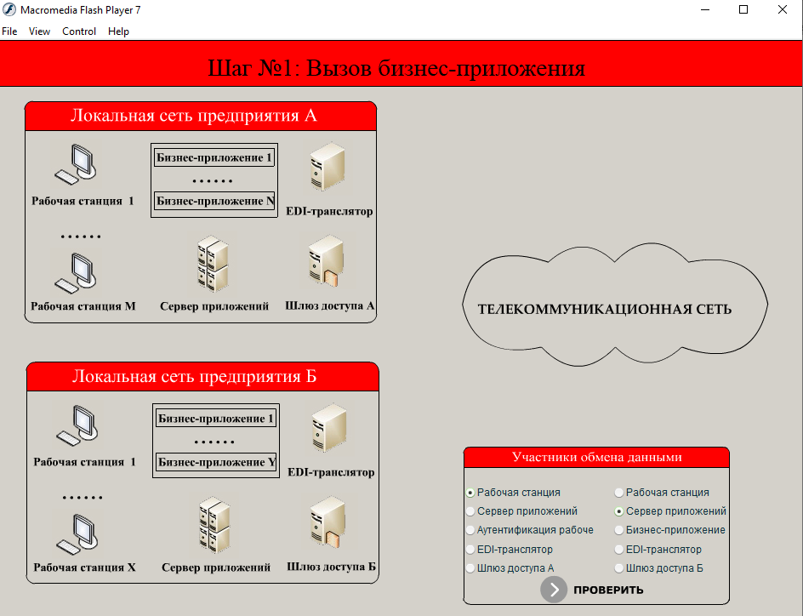  
Шаг 2: Запуск бизнес-приложения  
Участники обмена данными: *Сервер приложений — Бизнес-приложение.*  
Обеспечение защиты информации: *Авторизация пользователя, Ведение журнала.*

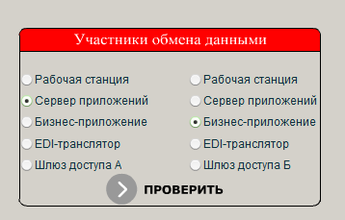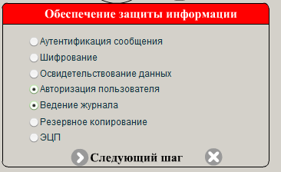

Шаг 3: Ввод данных.  
Участники обмена данными: *Рабочая станция — Бизнес-приложение.*  
Обеспечение защиты информации: *Установка антивирусного ПО, Резервное копирование.*

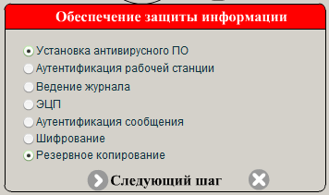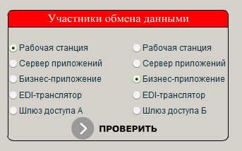

Шаг 4: Создание сообщения.  
Участники обмена данными: *Бизнес-приложение — EDI-транслятор.*  
Обеспечение защиты информации: *Освидетельствование данных, ЭЦП, Резервное копирование.*

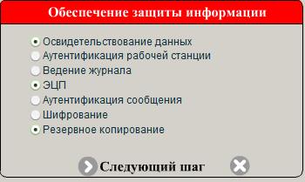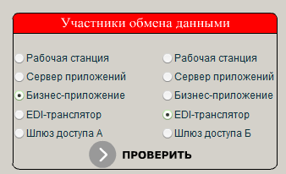  
Шаг 5: Преобразование сообщения.  
Участники обмена данными: *EDI-транслятор — Шлюз доступа А.*  
Обеспечение защиты информации: *Аутентификация рабочей станции, Аутентификация сообщения, ЭЦП, Шифрование.*

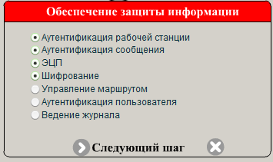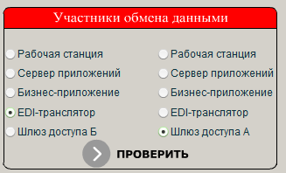  
Шаг 6: Получение сообщения.  
Участники обмена данными: *Шлюз доступа А — Шлюз доступа Б.*  
Обеспечение защиты информации: *Шифрование, Аутентификация шлюза доступа, Управление маршрутом, Установка межсетевого экрана.*

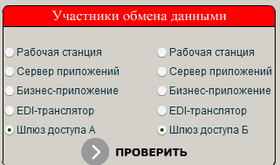

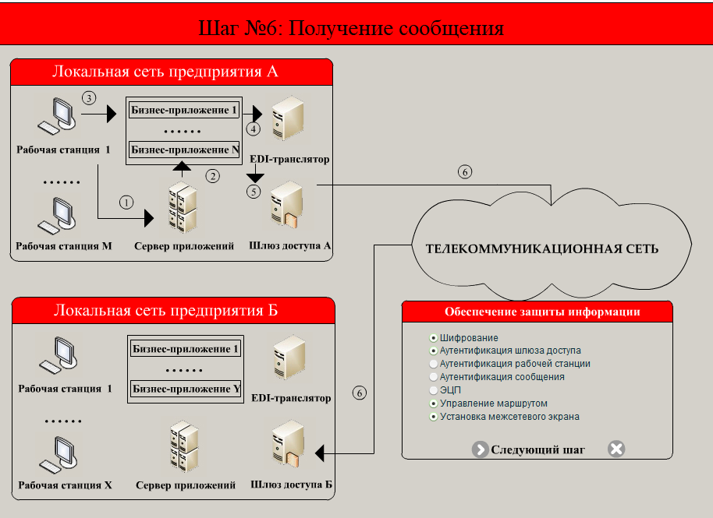  
Шаг 7: Получение сообщения.  
Участники обмена данными: *Шлюз доступа Б — EDI-транслятор.*  
Обеспечение защиты информации: *Шифрование.*

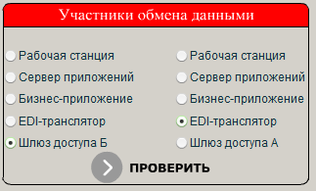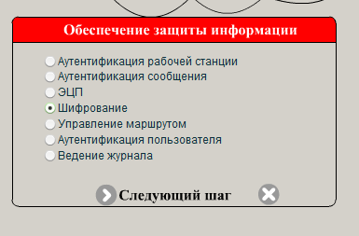

Шаг 8: Вызов бизнес-приложения.

Участники обмена данными: *EDI-транслятор — Сервер приложений.*  
Обеспечение защиты информации: *Аутентификация сообщений, ЭЦП, Шифрование.*

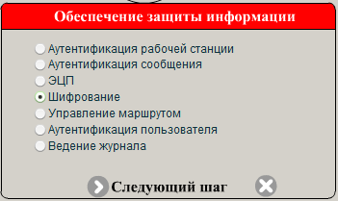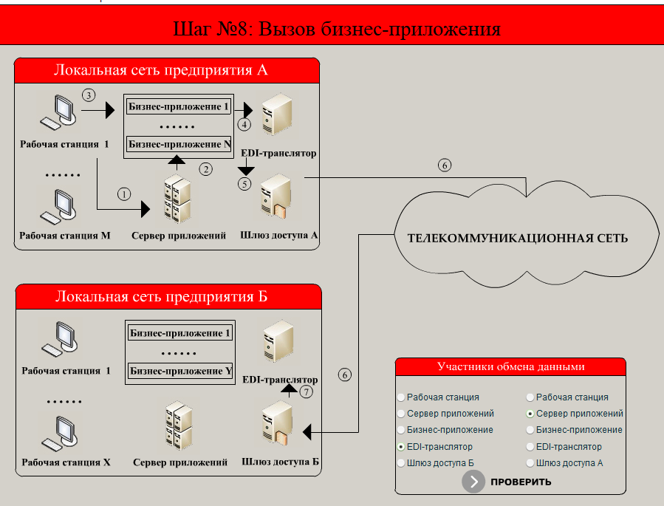

Шаг 9: Запуск бизнес-приложения.  
Участники обмена данными: *Сервер приложений — Бизнес-приложение.*  
Обеспечение защиты информации: *Резервное копирование.*

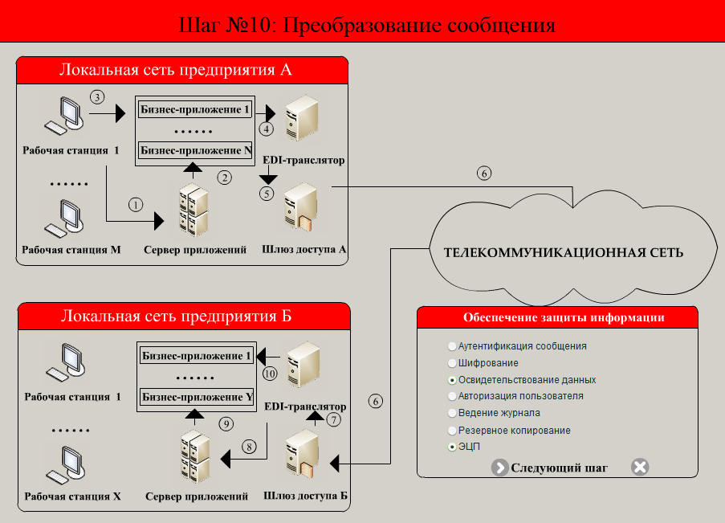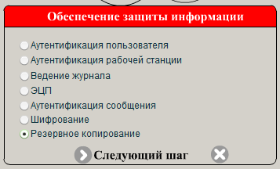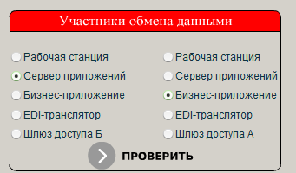  
Шаг 10: Преобразование сообщения.  
Участники обмена данными: *EDI-транслятор — Бизнес-приложение.*  
Обеспечение защиты информации: *Освидетельствование данных, ЭЦП.*

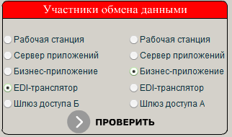

Шаг 11: Передача данных.  
Участники обмена данными: *Бизнес-приложение — Рабочая станция.*  
Обеспечение защиты информации: *Аутентификация пользователя, Аутентификация рабочей станции, Ведение журнала, Установка антивирусного ПО.*

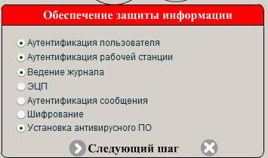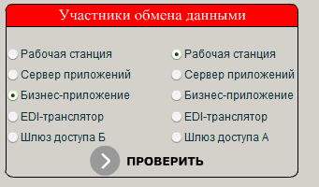

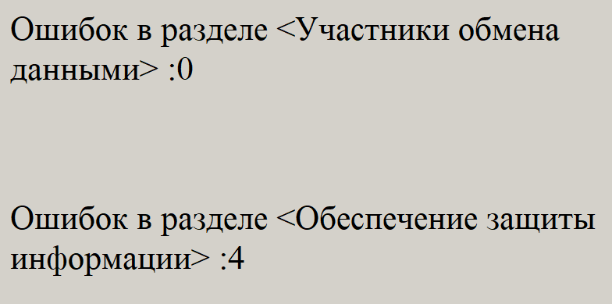

**Вывод:** в данной лабораторной работе мы изучили основные принципы построения, методы и средства защиты систем электронного обмена данными.